UNIVERZA V MARIBORU
PEDAGOŠKA FAKULTETA
ODDELEK ZA RAZREDNI POUK

UČNA PRIPRAVA ZA PREDMET SPOZNAVANJE OKOLJA v 2. razredu OŠ
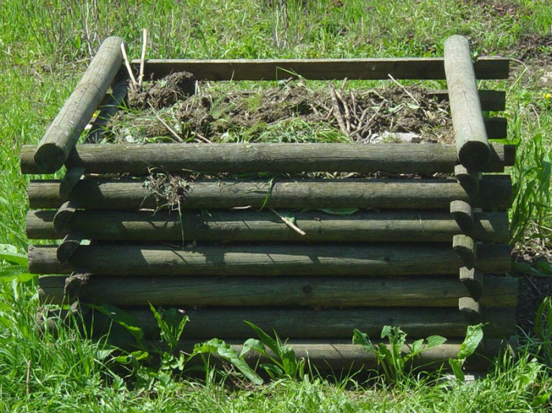
Napravimo kompostnik

Avtor: Ariana Prelog
Mentor: doc. dr. Vlasta Hus

UČNA PRIPRAVA

Razred: drugi

Datum:

Ura:

Ime kandidatke:

Ime didaktika:

Razredničarka:

Tematski sklop: Jaz in narava

Vsebinski sklop: /

Učna vsebina: Napravimo kompostnik

UČNI CILJI:

GLOBALNI učni cilji:

Učenci:

spoznajo, da se odmrle rastline in živali postopoma razkrojijo.

ETAPNI učni cilji:

Učenci:

se seznanijo s postopkom izdelave kompostnika in njegove namembnosti.

OPERATIVNI učni cilji:

Izobraževalni učni cilji:

Učenci:
- znajo izdelati kompostnik,
- poimenujejo materiale za izdelavo kompostnika,
- znajo utemeljiti zakaj je kompostnik pomemben,
- razumejo pomen kompostnika.

Psihomotorični učni cilji:

Učenci:

razvijajo fino motoriko drobnih gibov (roke, prsti),

razvijajo psihomotoriko (izdelovanje kompostnika),
- ob izdelovanju si razvijajo koordinacije oči, rok in prstov ter si pridobivajo ročne spretnosti in delovne navade,
- se urijo v ročnih spretnostih,
- se na delo pripravijo in po delu pospravijo.

Vzgojni učni cilji:

Učenci:
- razvijajo delovno vztrajnost,
- se navajajo na samostojno delo,
- skrbijo za varno delo.

Učne metode:
- verbalno tekstualna metoda (m. razgovora, m. razlage, m. pripovedovanja),
- ilustrativno demonstracijska metoda (m. demonstracije, m. prikazovanja),
- laboratorijsko-eksperimentalne (m. eksperimenta)
- metoda izkušenjskega učenja (m. praktičnega dela).

Učne oblike: Frontalna oblika, individualna oblika.

Učni pripomočki: zgodba, plastenke, prst, listje, razpršilka, plastična mrežica, kostanji, želod, žir, lešnik, fotografije, rdeči in zeleni kartončki, časopis.

Viri:

Učni načrt za spoznavanje okolja;

Vrščaj, D., Strgar, J., Kralj, D., Udir, V. (2005). Delovni listi. Opazujem, raziskujem, razmišljam 2. Ljubljana: DZS

Vrščaj, D., Strgar, J., Hrvatin Kralj, D., Udir, V. Opazujem, raziskujem, razmišljam 2. Ljubljana: DZS

Vrščaj, D., Strgar, J., Hrvatin Kralj, D., Udir, V. Opazujem, raziskujem, razmišljam 2. Priročnik za učitelja pri pouku spoznavanja okolja v 2. razredu devetletne osnovne šole. Ljubljana: DZS

PRILOGE:

- zgodba
- kviz
- križanka

ETAPE UČNE URE | VZGOJNO – IZOBRAŽEVALNO DELO |  | OBLIKE IN METODE DELA | PRIPOMOČKI, POMAGALA
ETAPE UČNE URE | UČITELJICA | UČENCI | OBLIKE IN METODE DELA | PRIPOMOČKI, POMAGALA
I. UVAJANJE | 1. Predstavitev  2. Motivacija (Priloga 1)  »Zgodba o babici Meti, ki opravlja še zadnja jesenska dela v okolici svoje hiše.« | Opazujejo in poslušajo. | FRONTALNA OBLIKA  metoda razgovora  metoda pripovedovanja | nalepke z imeni  zgodba
II. USVAJANJE NOVE UČNE VSEBINE  - korak:  RAZGOVOR O ZGODBI  - korak:  RAZGOVOR O KOMPOSTNIKU | Vodi razgovor o zgodbi.  Postavlja vprašanja o značilnosti jeseni. Prikazuje liste ter plodove dreves.  »Kam je babica Meta odlagala odpadle liste, ovele rože, pokošeno travo ter plevel?«  Ko učenci odgovorijo, da se ta posoda, v katero je babica Meta odlagala listje imenuje kompostnik, pokaže fotografijo vrtnega kompostnika.  Vodi razgovor o namembnosti kompostnika in materialih, ki so potrebni za izdelavo kompostnika. | Poslušajo, opazujejo ter odgovarjajo na zastavljena vprašanja.  Odgovarjajo na zastavljena vprašanja.  Hodijo pred tablo in uvrščajo odpadke, glede na to ali spadajo v kompostnik ali ne. | FRONTALNA OBLIKA  metoda prikazovanja  metoda razgovora  metoda razlage | 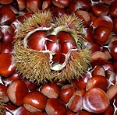    kostanji  želodi  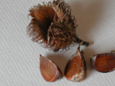  žiri  listje  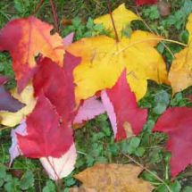  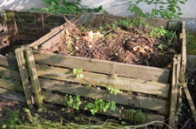  fotografija vrtnega kompostnika    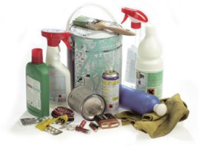
III. URJENJE  IZDELAVA KOMPOSTNIKA | 1.NAVODILA  »Sedaj boste tudi vi izdelali kompostnik. Vsak bo dobil plastenko, zemljo, mrežico ter liste. Pred vami bom jaz izdelovala kompostnik, vi pa boste sledili mojim navodilom.«  Po končanem delu jim dam še dodatna navodila. »Na kompostnik napišite svoje ime, označite višino kompostnika ter zapišite datum.«  »Svoj kompostnik boste skupaj z učiteljico opazovali nekaj mesecev. Pri tem bodite pozorni na višino plasti, barvo in vonj. Po nekaj mesecih stresite vsebino kompostnika na papir in preglejte, kako se je spremenila.«  2.DELO  Opazuje učence, jim po potrebi pomaga in svetuje.  3. VREDNOTENJE  Vodi razgovor o nastalih kompostnikih. | Natančno poslušajo.  Po danih navodilih se pripravijo na delo in individualno izdelajo kompostnik. | FRONTALNA OBLIKA  metoda razlage  FRONTALNA OBLIKA  INDIVIDUALNA OBLIKA  metoda praktičnega dela metoda eksperimenta  metoda praktičnih del  FRONTALNA OBLIKA  metoda razgovora  metoda razlage | plastenke  prst  deževnik  plastični kos  mrežica  listje  razpršilka  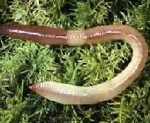    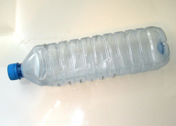  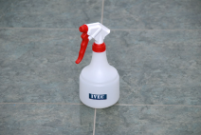  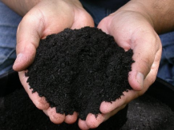
IV. PONAVLJANJE  KVIZ  KRIŽANKA | 1.NAVODILA  Kviz (Priloga 2).  »Vsak učenec bo dobil zeleni in rdeči kartonček. Jaz vam bom prebrala trditve o kompostniku, vi pa pozorno poslušajte trditev in dvignite zeleni kartonček, če trditev drži ali dvignite rdeči kartonček, če trditev ne drži.«  Če ostane kaj časa, razdeli liste s križanko.  2.DELO IN VREDNOTENJE  Vodi delo učencev in na koncu poda povratno informacijo o pravilnosti dela. | Pozorno poslušajo.  Dvigujejo rdeče in zelene kartončke. | FRONTALNA OBLIKA  metoda razlage  metoda razgovora | rdeči kartonček  zeleni kartonček
ZAKLJUČEK | Se poslovi. | Se poslovijo. | FRONTALNA OBLIKA  metoda razgovora

Priloga 1.
Zgodba o babici Meti.

ZGODBA O BABICI METI

Poletna vročina se je umaknila in narava okrog nas se je začela spreminjati. Prva bleščeča slana prekrije zemljo, drevesa pa zažarijo v zlatih, rdečih in rumenih tonih. Narava, živali in ljudje se začnejo pripravljati na bližajočo se hladno zimo. Tudi babica Meta se je sobotnega dopoldneva odločila, da bo odšla na vrt ter postorila še potrebno delo. Najprej je z vrta pospravila pridelke. Nato je pograbljala odpadlo listje ter pobrala plodove hrasta, bukve ter kostanja, ki so odpadli iz dreves. Vso listje in plodove je dala v posodo na robu vrta. V to posodo je že od poletja odlagala ovenele rože, pokošeno travo, plevel, pa tudi ostanke hrane. V tej posodi je opazila tudi majhne žuželke ter deževnike. Po napornem dnevu se je babica odpočila ob toplem kaminu.

Priloga 2.
Kviz.

- Posoda v katero odlagamo listje, ovenele rože ter plevel se imenuje kompostnik. DRŽI
- Na kompostnik lahko odlagamo vso odpadno embalažo. NE DRŽI (bio odpadke)
- Tudi ostanki sadja in zelenjave spadajo na kompostnik. DRŽI
- Baterije, škropila se v kompostniku razgradijo. NE DRŽI
- Kompost je primeren za vrt, uporabljamo ga tudi za cvetlične gredice. DRŽI
- Deževniki v kompostu mešajo prst in rahljajo zemljo. DRŽI
- Kompost je zrel po 1 letu. NE DRŽI (po 3-6 mesecih)

